103年度第一次東區三縣交流會議暨增能課程-環境永續與自然調適
壹、依據：教育部區域環境教育輔導團計畫(東區)
貳、目的：
(一)辦理跨縣環境教育業務交流會議，宣導教育部年度政策及注意事項。
(二)透過經驗分享瞭解三縣目前環境教育主題、發展方向、特色優勢、困境與挑戰。
(三)透過增能課程提升環境永續及自然調適素養，拓展環境教育推動層面，促進相關議題之校園落實。
叁、辦理單位：
(一)指導單位-教育部環保小組
(二)主辦單位-國立東華大學自然資源與環境學系

肆、參與對象：
（一）東區三縣環境教育輔導團成員
（二）宜蘭、花蓮、臺東教育處環教業務承辦人員
（三）有興趣之民間團體及學校教師
註：因會議課程需求將可補助宜蘭、花蓮、臺東成員住宿部分。

伍、活動時間及地點：
民國103年2月20-21日 (週四-週五)
地點：國立東華大學環境學院（花蓮縣壽豐鄉大學路二段一號）

- 課程內容：
本活動課程為103年度第一次東區三縣交流暨增能會議，主題訂為環境永續及自然調適。本次的增能主題不同以往的單一主題探討，改採多元主題淺談分享，期望透過課程學習及參訪、與講師之交流互動，吸收不同領域之專業，思考對學校教學、行政上有助益之處。課程內容包括：綠色農業、在地食材、永續校園、低碳校園、能源教育、地震防災教育、溪流生態及生命教育。環境教育是一門廣博而生動的學科，在這個大傘底下值得探究的層面繁多，本次會議以東區環教輔導團之區位資源著眼，透過課程講授及實地參訪，將帶領各位從東華大學、從白鮑溪（水保局）、鯉魚潭（棲地保育學會）認識學、官、產三方如何從不同角度實踐環境教育。
課程將延續過去曾介紹的食農教育，介紹大學校園如何扮演串連土壤、小農以及消費端之角色，進一步探討除了課堂學習及要求學生身體力行下田耕作之外，在學校經營綠色實驗餐廳所面臨的課題與過程回饋。
永續校園一直都是教育部推動計畫重點之一，近年花東地區在該議題的推展上參與較少，因此將透過本會議邀請永續校園之承辦機關與典範學校案例，分享永續校園的核心價值、實質效益與執行策略，介紹如何透過校園空間診斷、改造來活化空間、低碳節能、帶入課程教學及強化校園特色。
臺灣位於地震斷層帶上，花東地區地震頻仍，因此有必要學習拓展相關災害因應資訊，本會議將介紹東部最新地震研究資訊，提供學校在地震教育之資訊與注意原則。
鯉魚潭旁的青陽農場是由花蓮縣棲地保育學會的傅元陽與葉美青夫婦一手打造，以保護生物多樣性之棲地、經由規劃及營造，將開發破壞之區域恢復生命力，再創大地生機，推廣自然生態保育觀念等為宗旨。本次參訪將透過認識蝴蝶棲地營造，以大自然美麗的舞姬「蝴蝶」作為傳遞生命教育之媒介，喚起對自然原始的記憶與情感。
本次夜間團務交流將由東區環教輔導團隊說明：教育部政策和相關注意事項、東區及三縣本年度工作計畫簡要說明。探討未來宜花東環教輔導團環教方針及發展進程。

- 活動議程
 | 第一天 2月20日（四）
0930-0950 | 花蓮火車站前站集合
0955 | 遊覽車出發 前往東華大學（車程約30分鐘）
1030-1045 | 活動議程說明 | 梁明煌 計畫主持人  東區環教輔導團隊
1050-1150 | 在地食材‧有機餐桌：  校園綠色實驗廚房之  理念與實踐 | 宋秉明教授  東華大學自然資源與環境學系  生態旅遊規劃與綠生活實驗室
1200-1300 | 從種子到餐桌-綠色實驗餐廳
1310-1440 | 如何落實永續校園及  計畫申請說明 | 邱豐裕  教育部資科司環教承辦專員
 | 休息一下
1450-1620 | 築綠夢土：建構永續‧低碳‧綠校園之環境教育 | 林建棕  新市國小校長/
 | 休息一下
1630-1730 | 「震」撼教育-  地震研究資訊淺談與  地震教育在校園中的落實 | 張文彥教授  臺灣東部地震研究中心
1730-1800 | 地震研究園區參訪 | 張文彥教授  臺灣東部地震研究中心
1800-1850 | 晚餐
1900-2030 | 團務交流時間：  教育部政策說明及注意事項  三縣103年度工作計畫 | 梁明煌計畫主持人/  東區環教輔導團隊
 | 住宿：東華會館

 | 第二天 2月21日（五）
0700-0800 | 晨起‧時光：早餐
0810 | 集合地點：東華大學環境學院門口 出發
0840-0940 | 溪流環境教育-白鮑溪流生態  水保教室 | 花蓮水保局
 | 車程10分鐘
1000-1200 | 喚起對自然原始的記憶與生命之尊重  自然生態教育：青陽農場 | 傅元陽、葉美青  花蓮縣棲地保育學會
1200-1230 | 午餐：在地食材
1230 | 會議結束  遊覽車出發前往壽豐、花蓮火車站
＊將依實際課程彈性調整

- 報名方式
請於103年2月17日（星期一）17點前全國教師在職進修資訊網http://www2.inservice.edu.tw/完成報名。若非在職教師或其他單位請寄Email至詹智婷助理信箱(m9451014@ems.ndhu.edu.tw)

- 交通工具及時刻資訊

宜蘭-花蓮
2月20日 (去程)
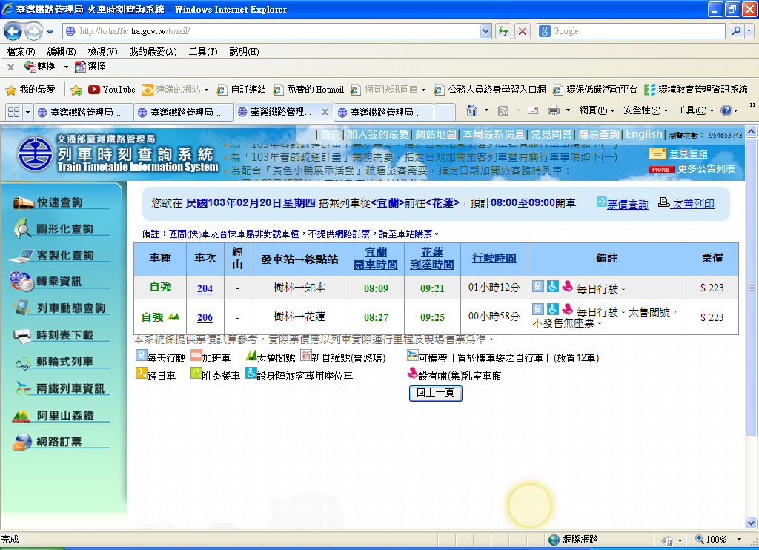
2月21日（回程）
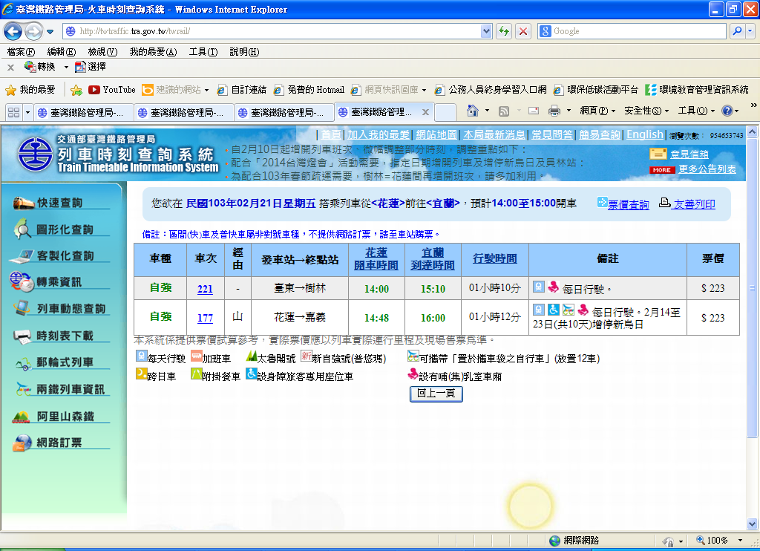
臺東-花蓮
2月20日(去程)
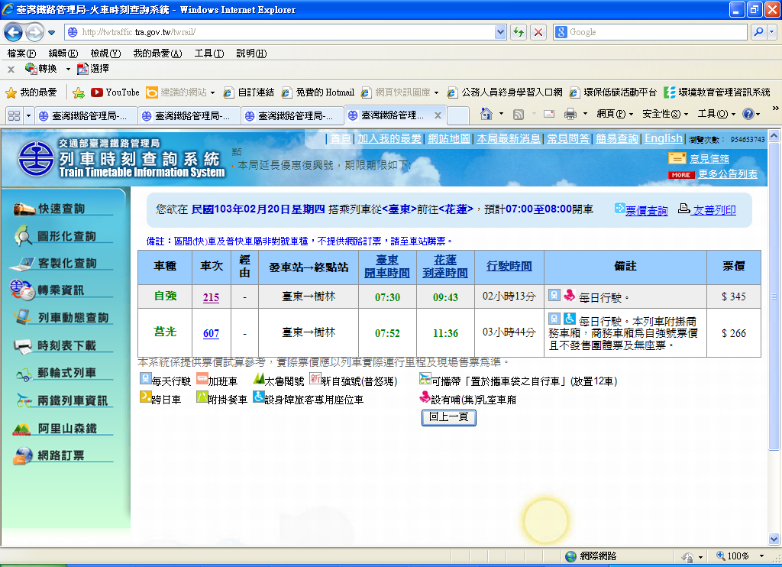
2月21日（回程）
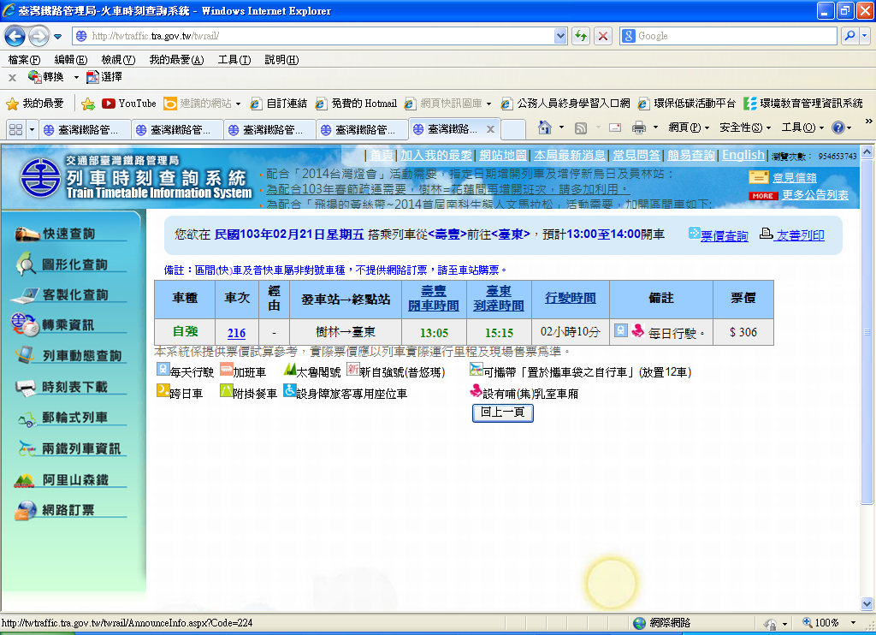

103年度第一次東區三縣環境教育輔導團交流暨增能會議
報 名 表 （非現職學校人員使用）
單位名稱
(請填全銜)
通訊地址
姓名 |  | 職稱
聯絡  電話/手機 | 電話 | 連絡Email
聯絡  電話/手機 | 手機 | 連絡Email
如何抵  達東華 | □搭乘遊覽車  □自行開車 | 2/20接送 | □需要 □不需要
如何抵  達東華 | □搭乘遊覽車  □自行開車 | 2/20接送 | 若需要，何時抵達？  ＿時＿分，車次＿＿
住宿 | □需要 □不需要 | 餐食 | □葷 □素

請於103年2/14(五)下午5點前完成報名

